- AMAÇ
Bu Talimatın amacı Mühendislik Fakültesinde bulunan Fizik Laboratuvarındaki moment deney setinin kullanımına yönelik işlemleri belirtmektir.
- KAPSAM
Bu talimat Mühendislik Fakültesinde bulunan moment deney setinin kullanımını kapsar.
- TANIMLAR
- SORUMLULUKLAR
Bu talimatın uygulanmasında mühendislik fakültesi ilgili öğretim görevlisi ve araştırma görevlileri sorumludur.
- UYGULAMA
  - Moment Deney Öncesi Yapılması Gerekenler
- Odaya girilir ve ilgili deney seti dolaptan çıkarılır.
- Uygun bir masa üzerine deney seti aşağıdaki şekle göre yerleştirilir.
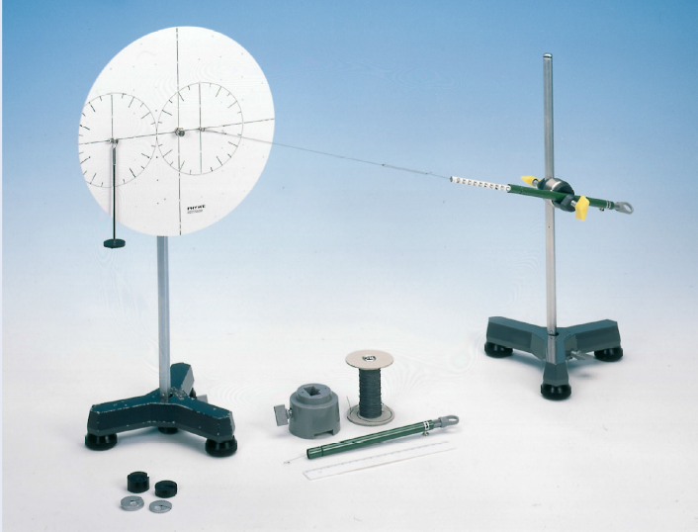
  - Moment Deney Sırasında Yapılması Gerekenler
- Yay dengesi, her durumda ölçümün yapılacağı konumda sıfırlanır.
- Push-in düğmesinden pivot noktasına olan düz çizgi, döner kelepçeyi ayak çubuğuna hareket ettirerek yatay olarak ayarlanır.
- Daha sonra, ağırlık tavasına giden balık avı, bir sıra delik boyunca ilerler.
- Yay balansı, döner kelepçeye, bir açı oluşturacak şekilde monte edilmelidir.(olta ile)
- 1 ve 3 numaralı görevler için, yay dengesi, disklerin dönme noktasının bir tarafına ve diğer taraftaki ağırlık tavasına takılır.
- Düğmeyi basmalı düğmelerden ve pivottan yatay olarak ayarlamak için gereken kuvvet, yay dengesi üzerinde okunur. (Bahar dengesi dikey.)
- Görev 2 için ağırlık kabı ikinci yay dengesi ile değiştirilmelidir. Sabit bir kuvvet, örn. 1 N, düğme üzerinden hattan pivot ve yay dengesi arasındaki açı değişir. Öte yandan, dikey, yay dengesi, basmalı düğme eksenini yatay duruma getirmek için gereken kuvvet okunur.
- Daha uygun bir şekilde, açı ve sabit kuvvet ilk olarak, disk serbest bırakılırken ve anı dengelenirken sıkıştırılmış yay dengesi üzerinde ayarlanır.
  - Momentum Deney Sonrasında Yapılması Gerekenler
- Kullanılan malzemeler temizlenir.
- Cihazlar dolapta ki yerlerine yerleştirilir.
İLGİLİ DÖKÜMANLAR
Firma tarafından verilmiş cihaza ait kullanım kılavuzları.

HAZIRLAYAN | ONAY

